Sushi

Portioner: 6
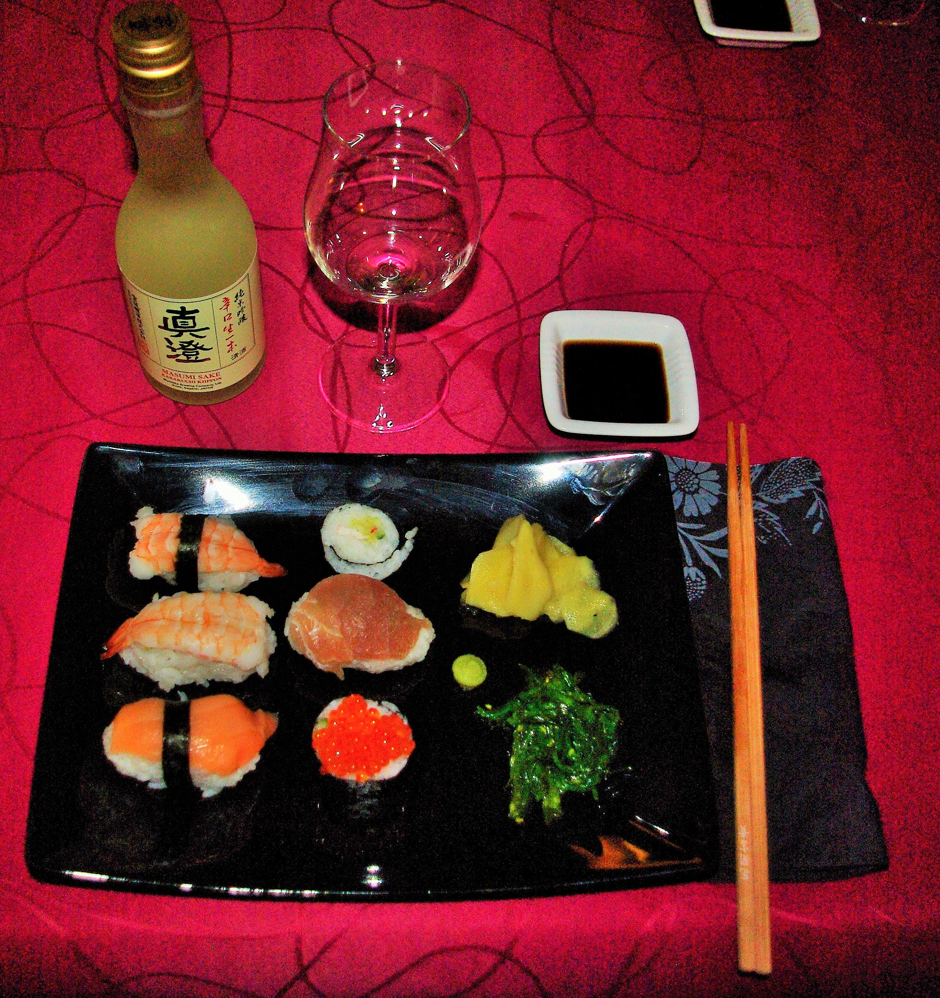

Ingredienser: Ingredienser:
Sushiris 8 dl Gari (Inlagd ingefära)
Socker 1 dl Ingefära 100 g
Risvinäger 1 dl Vatten 5 dl
Salt 2 tsk Risvinäger 1 dl
Fisk, efter eget tycke Socker 1 dl
Grönsaker efter eget tycke Salt 1 tsk
Noriark Wasabi
Wasabipulver + vatten
Steg 1: Riset
Det första och viktigaste momentet är att koka riset. Bra kvalitet på riset är mycket viktigt. Notera att riset kokas i kastrull här. På sushirestauranger används uteslutande riskokare. Skulle du händelsevis ha tillgång till en sådan så använd bara lite mindre vatten men följ i övrigt instruktionerna i receptet.

Fortsättning sidan 2

Sushiris sidan 2
Cirka 6 personer:
1. Skölj 8 dl sushiris av bästa kvalité noggrant, slå av sköljvattnet.
2. Mät upp 9 dl vatten i riskastrullen och låt riset stå i vattnet en halvtimme.
3. Koka upp riset på högsta värme och lägg på ett lock på kastrullen. Sätt samtidigt på en tom spisplatta på lägsta värme. När riset just kokat upp för du över kastrullen till den svalare plattan. Låt koka cirka 15 minuter.
4. Tag kastrullen från värmen och låt det stå och dra i ytterligare 15 minuter.
Under tiden som riset kokar:
Blanda 1 dl risvinäger, 1 dl socker och 2 tsk salt i en kastrull och låt koka upp. Se till att sockret löser sig ordentligt. Låt vinägerblandningen svalna.
När riset är färdigt blandas den avsvalnade vinägern ner i riset med hjälp av en stor träsked. Alltsammans får sedan svalna i rumstemperatur på ett stort träfat, plast går också bra att använda.
Vill man ha lite extra finish på riset ska man helst fläkta det så att avsvalningen påskyndas. I Japan använder man en bambufläkt eller solfjäder, men en kökshandduk går också bra. Riset ska vara 37 grader när själva sushiproduktionen sätts igång.
Steg 2: Tillbehören
Toshiko Lee rekommenderar att vi svenskar köper färdigskuren sushifisk som finns att köpa i frysdiskarna på många asiatiska specialbutiker. När Tasteline ber om en kort beskrivning för hur man gör om man ändå vill skära sin egen fisk avfärdar hon det.
– Det tar mycket lång tid att lära sig, menar hon.
Kortfattat kan vi berätta att det gäller att köpa absolut pinfärsk fisk av yppersta kvalité. Fisken skärs sedan i lämpliga bitar tvärs över fibrerna i köttet för att få så mjälla och lättuggade bitar som möjligt. Eventuellt kan man be sin fiskhandlare om hjälp. Den populära tigerräkan ska träs upp på bambupinnar och kokas i en lag av bland annat saké, risvinäger, vatten och salt. En variant som inte är så vanlig i Sverige är att använda kött till sina sushi. Rostbiff och rökt skinka går utmärkt att använda menar Toshiko Lee.
Det finns egentligen inga begränsningar för vad som går att använda till sushi, eller hur den ser ut. Huvudsaken är att smaken blir bra och att presentationen är vacker och tilltalande. Vem vågar göra sushi på matjesill? En effektfull variant kan vara att göra en strut av lite mindre noriblad, dessa får inte ha för mycket fyllning bara, för då blir de svåra att rulla ihop.
Fortsättning sidan 3
Steg 3: Forma till sushin sidan 3
I stora drag skiljer man på nigiri och maki sushi.
Nigiri är de små ris kuddarna som toppas av valfritt pålägg.
Maki är namnet på rullarna där fisk och grönsaker ligger i mitten inneslutna i ris och pressade alger - nori.

Nigiri:
Ha en skål med kallt vatten till hands och en handduk att torka av fingrarna på till hands.
1. Är du högerhänt doppar du högerhanden i vatten och tar upp en risklump i handflatan. Den färdiga kudden ska vara något större än en valnöt, cirka 4-5 centimeter lång, 1,5 centimeter hög och 1,5 centimeter bred.
2. Krama så kudden lätt genom att vika fingrarna över risbollen några gånger. Snurra risklumpen och upprepa kramningen ett par gånger. Det är viktigt att riset inte blir för hårt pressat.
3. Tag en liten mängd wasabi på höger pekfinger. Fatta fiskbiten (eller räkan eller vad du nu vill lägga på toppen av sushin) i vänster hand, stryk ett tunt lager wasabi på undersidan av fiskbiten och placera den ovanpå riset.
4. Kläm till sushibiten lite lätt så att riset formar sig efter fisken. Mängden wasabi kan du själv anpassa efter tycke och smak. Upprepa proceduren med alla tillbehören. Har du gjort en tunn japansk omelett som du vill använda till sushin ska det inte vara wasabi på den biten.
Förslag på pålägg: Lax, tonfisk, kokta tigerräkor, hälleflundra, rökt ål, pilgrimsmussla, omelett.

Maki:
Här behöver du en bambumatta, makizu, som finns att köpa på asiatiska specialaffärer. Den brukar också följa med om du köper små sushi-kit som finns i välsorterade mataffärer, titta i hyllorna för asiatiska specaliteter.
1. Placera ett noriark på bambumattan. Nori består av pressat, torkat sjögräs och är mycket nyttigt.
2. Ovanpå norin lägger du ut ett jämt lager ris, cirka 1 cm tjockt. Tryck sedan till riset så att det blir cirka 0,5 cm. Fortsättning sidan 4

OBS! Den översta delen av noriarket, cirka 1-1,5 centimeter, ska inte täckas med ris. Den tomma
delen behövs för att försluta sushirullen.
3. Mitt på riset stryker du sedan ett streck med wasabi. Placera ditt tillbehör mitt på riset - som kan vara smala strängar av lax, långa gurkstavar, avokadostrimlor, krabbkött eller annat.
4. Nu skall hela noribladet rullas ihop, det är här bambumattan kommer in i bilden och det är dags att koncentrera sig på allvar. Använd mattan för att snurra ihop hela rullen, tryck lätt längs med då och då.
5. Stryk slutligen den tomma överkanten av noribladet med vatten, detta fungerar som limning och är väsentligt för att rullen ska hålla ihop.
6. Låt rullen ligga tills det är dags att servera. Börja då med att dela den på mitten och skär sedan i centimetertjocka skivor. Eventuellt får kantbitarna kasseras om de inte blir fina.
En rolig variant på makirulle är att göra en omvänd historia med noriarket inlindat och riset på utsidan.
Gör så här:
1. Börja med att klä in bambumattan i plastfilm.
2. Strö sedan rostade sesamfrön över plastfilmen. Lägg ett lager ris ovanpå sesamfröna.
3. Klipp av 2-3 centimeter av på längden av noriarket och placera det ovanpå riset, i nederkant av riset. Riset skall sticka upp 2-3 centimeter ovanför algarket.
4. Stryk sedan en sträng wasabi i mitten av noriarket, lägg på ingredienser efter tycke och smak. Rulla ihop.

Gari (inlagd ingefära)

Det här kan nog vara bra i förkylningstider också... Bra drag i ingefäran...
Det var planerat hemmagjord sushi i veckan och eftersom jag hade ett recept på Gari och ingefära från "lådan" så tänkte jag testa att göra själv.
Mycket gott och enkelt att göra... det var det där med att skiva lövtunt bara... Tror jag ska prova med osthyvel nästa gång...
100 g Ingefära
- dl Vatten
1 dl Risvinäger
- dl Strösocker
1 tsk Salt Fortsättning sidan 5

Sidan 5
- Skala ingefäran
- Skiva så tunt du bara kan!! (skär tvärs över fibrerna)
- Koka upp vattnet
- Tag vattnet från värmen
- Lägg ner ingefäran i vattnet och låt ligga 10 minuter
- Sila bort vattnet
- Hetta upp risvinäger, socker och salt i en kastrull
- Rör runt tills sockret löst upp sig
- Lägg ingefäran i en burk
- Häll över vinägerlagen
- Låt stå minst 3 timmar före servering

